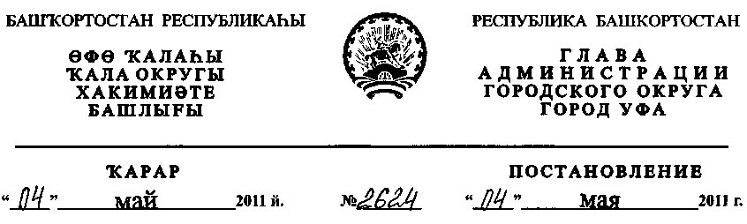
О разработке проекта планировки и проекта межевания территории
микрорайона "Юрюзань", ограниченного улицами Софьи Перовской,
Кавказской, Высотной и Академика Ураксина в Кировском районе
городского округа город Уфа Республики Башкортостан
Рассмотрев обращение ГУП "ФЖС РБ" (№ 01-02-30665/11
от 29.10.2010г.), с учетом договора № 12-РТ о развитии застроенной
территории микрорайона «Юрюзань», ограниченной улицами Софьи
Перовской, Кавказской, Высотной и продолжением улицы Рабкоров в
Кировском районе городского округа город Уфа Республики Башкортостан
городского округа город Уфа Республики Башкортостан от 08.10.2010 г.,
ПОСТАНОВЛЯЮ:
- Разрешить Государственному унитарному предприятию
"Фонд жилищного строительства Республики Башкортостан" разработку
проекта планировки и проекта межевания территории микрорайона
"Юрюзань", ограниченного улицами Софьи Перовской, Кавказской,
Высотной и Академика Ураксина в Кировском районе городского округа
город Уфа Республики Башкортостан на земельном участке ориентировочной
площадью 37,4 га городских земель. Границы и площадь проекта межевания,
объем сноса строений и перекладки инженерных коммуникаций определить
проектом планировки.
- Обязать заказчика:

- получить в Главном управлении архитектуры и градостроительства
Администрации городского округа город Уфа Республики Башкортостан
градостроительное задание на разработку документации по планировке
территории;
- до начала проектирования выполнить в установленном порядке
инженерно-геодезические изыскания, представить сведения об инженерно-
геологических условиях участка;
- представить на рассмотрение в Главное управление архитектуры и
градостроительства Администрации городского округа город Уфа
Республики Башкортостан разработанные и согласованные в установленном
порядке проект планировки и проект межевания до 30.03.2012 г.
- до начала проектирования обеспечить публикацию информации в
газете «Вечерняя Уфа» о разработке проекта планировки и проекта
межевания территории микрорайона "Юрюзань", ограниченного улицами
Софьи Перовской, Кавказской, Высотной и Академика Ураксина в
Кировском районе городского округа город Уфа Республики Башкортостан
в соответствии с п. 2 ст. 46 Градостроительного кодекса РФ;
- представить необходимые материалы для проведения публичных
слушаний по проекту планировки и проекту межевания, принять участие и
обеспечить присутствие проектной организации на публичных слушаниях по
проекту планировки и проекту межевания территории микрорайона
"Юрюзань", ограниченного улицами Софьи Перовской, Кавказской,
Высотной и Академика Ураксина в Кировском районе городского округа
город Уфа Республики Башкортостан в установленном законодательством
порядке.
3. Отделу информационных технологий и связи Администрации
городского округа город Уфа Республики Башкортостан разместить
настоящее постановление на официальном сайте Администрации городского
округа город Уфа Республики Башкортостан в сети «Интернет».
4. Предупредить заказчика:
4.1. проектирование и строительство конкретных объектов
производится в соответствии с Правилами землепользования и застройки
городского округа город Уфа Республики Башкортостан после разработки и
утверждения проекта межевания в установленном порядке;
4.2. в случае невыполнения пунктов 2.3., 2.4. и 2.5. настоящее
постановление утрачивает силу.
- Постановление главы Администрации городского округа город Уфа
Республики Башкортостан от 03.10.2007 г. № 6067 «О разработке проекта
планировки и проекта межевания территории микрорайона "Юрюзань",
ограниченного улицами Софьи Перовской, Кавказской, Высотной и
продолжением ул. Рабкоров в Кировском районе городского округа город
Уфа Республики Башкортостан» считать утратившим силу с 04.10.2008 г.
- Контроль за исполнением настоящего постановления возложить на
первого заместителя главы Администрации городского округа город Уфа
Республики Башкортостан В.И. Никитина.
Глава Администрации
городского округа город Уфа
Республики Башкортостан П.Р. Качкаев

